REQUERIMENTO Nº 09/2013

Senhor Presidente,

Considerando a necessidade do governo municipal em adotar medidas dentro de suas esferas, visando atingir o objetivo final que é a segurança da comunidade a qual representa, justificada nos artigos 1º e 41º da Lei 2131 de Setembro de 1991- Código de Postura do Município.

Considerando PROCEDIMENTO DE FISCALIZAÇÃO DE EXTINTORES DE INCÊNDIO Portarias Inmetro 206/2011, 05/2011 e 486/2010 Códigos – 3295 / 3310 / 3311

Considerando Extintor de incêndio: Equipamento de acionamento manual, portátil ou sobre rodas, constituído de recipientes e componentes, contendo agente extintor destinado a combater princípios de incêndio.
Nota: Para aplicação deste procedimento entende-se como extintores de alta performance aqueles que necessitam de condições especiais para a inspeção técnica e manutenção, por requererem equipamentos ou procedimentos específicos definidos pelos manuais técnicos dos fabricantes.
O termo alta performance está associado ao alto desempenho ao fogo, ou seja, alto grau de capacidade extintora.

Considerando enfim, Extintor recarregável: Extintor de incêndio que permite a operação de recarga, cujo ensaio hidrostático periódico é obrigatório (item 3.16 da NBR 15808) e que constatei extintores vencidos no Posto de Saúde Dr. Ramiro de Souza Lima e no Laboratório municipal todos com a data expirada em abril de 2012, e a falta de extintor no prédio da UBF do Tropical.

Requeiro á Mesa, na forma regimental, após ouvir o Douto Plenário, que seja oficializado ao Prefeito Municipal, Exmo Dr. Fernando Galvão Moura para que determine uma vistoria em todos os prédios municipais para verificar se o problema seja generalizado e informar quais as providências será tomado para equalizar o problema.

Bebedouro, Capital Nacional da Laranja, 01 de Fevereiro de 2013.

Dr. Tiago Bosco de Souza Elias Paulo H.I. Pereira (Paulo Bola)

VEREADOR – PCdoB VEREADOR-PTB

Req-02-2013

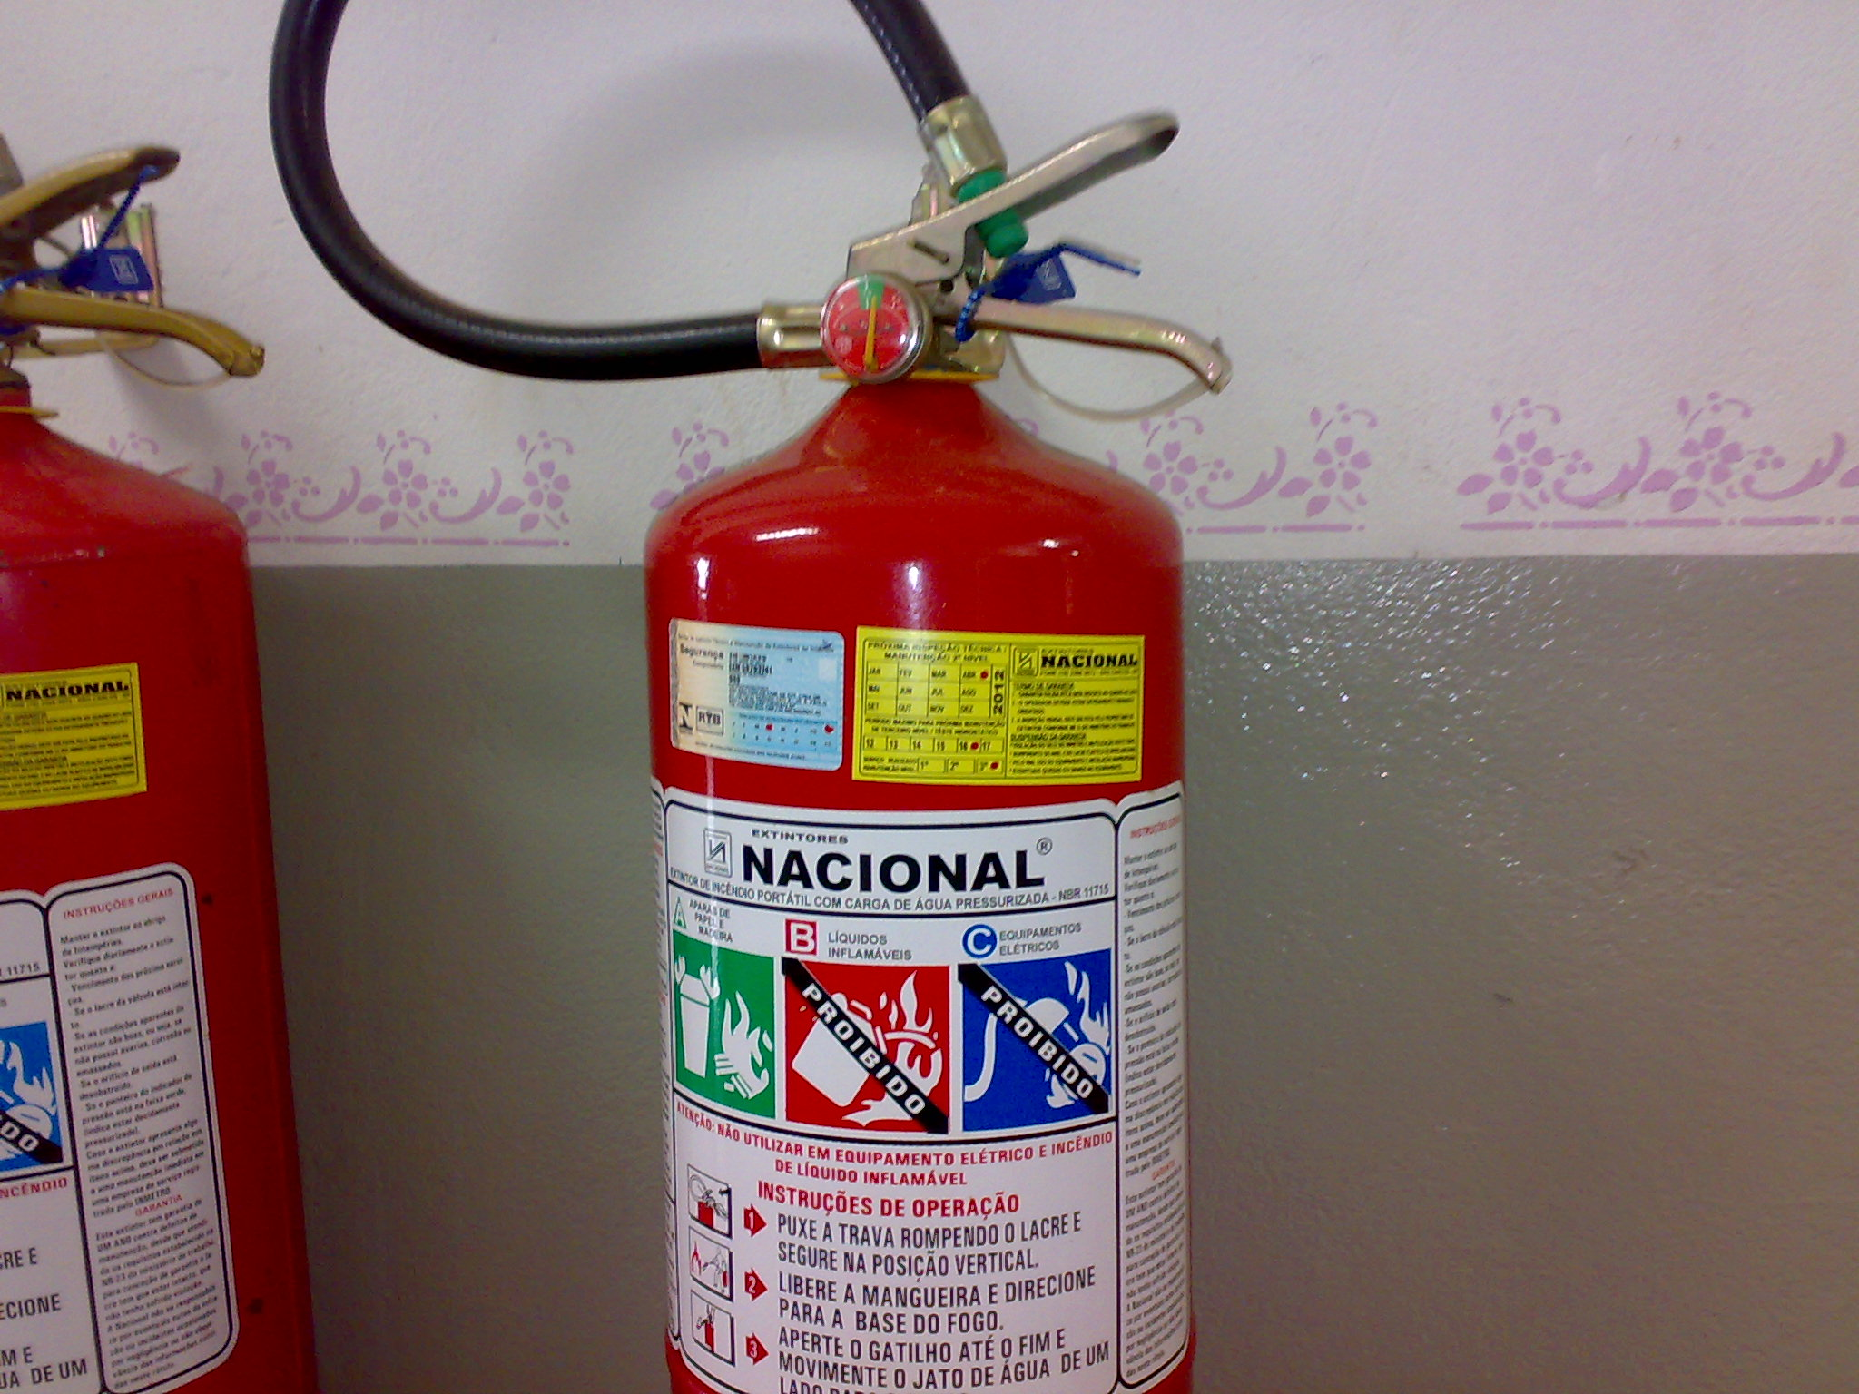

Carga vencida em Abril de 2012

Posto de Saúde Dr. Ramiro de Souza Lima

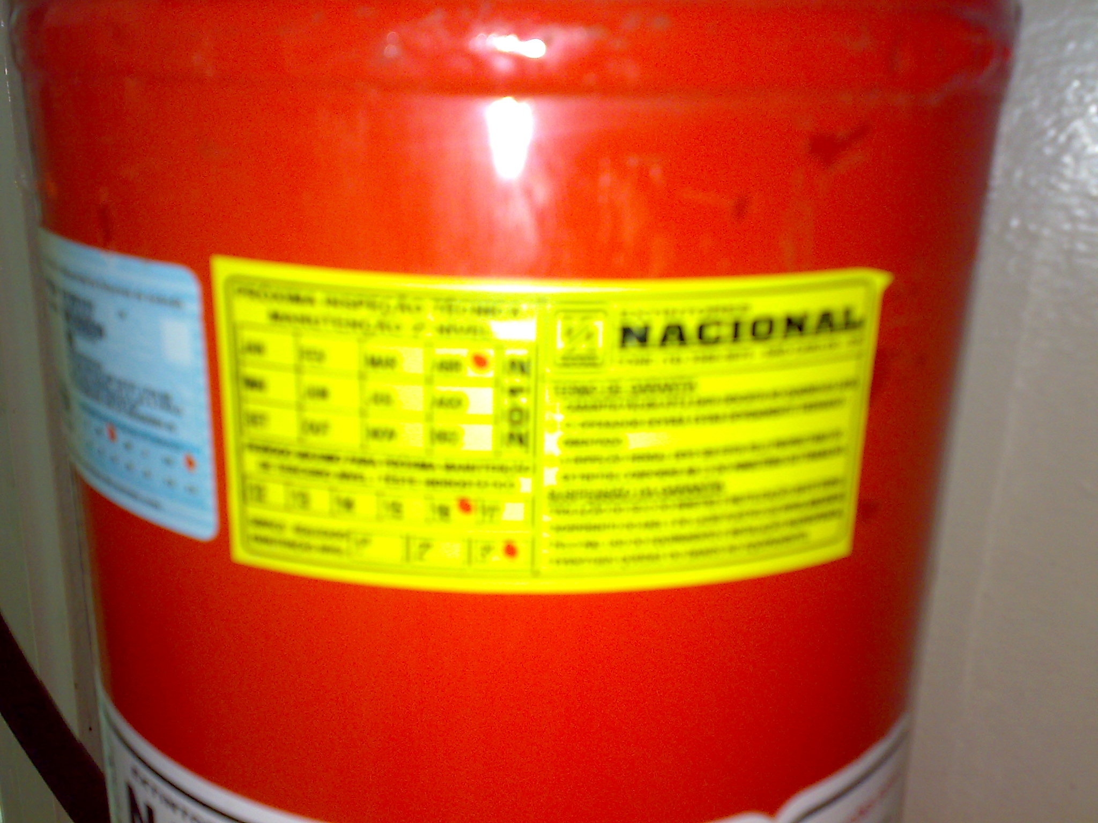

Carga vencida em Abril de 2012

Extintor do Laboratório de Bebedouro

